資料Ａ： Ａさんの1日の生活時間

食事の時間と役割について
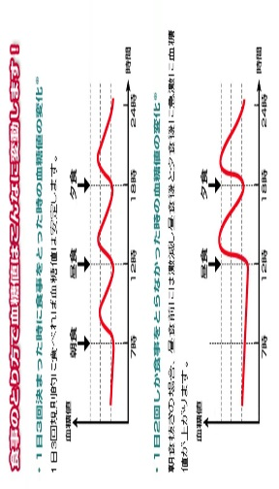
＜食事の役割＞
朝食：体温を上げて，午前中の活動
に必要なエネルギーと栄養素
を補います。

昼食：午前中の活動で失われたエネ
ルギーと栄養素を補います。

夕食：体力を補い，疲労を回復させ
ます。

おやつ：食事だけで，エネルギー量
や栄養素が不足する場合にとる補食です。

©日本医師会

毎日適切な時間に食事をとることが必要です。

資料Ｂ： Ａさんの1日の食事量（給食を食べた場合）
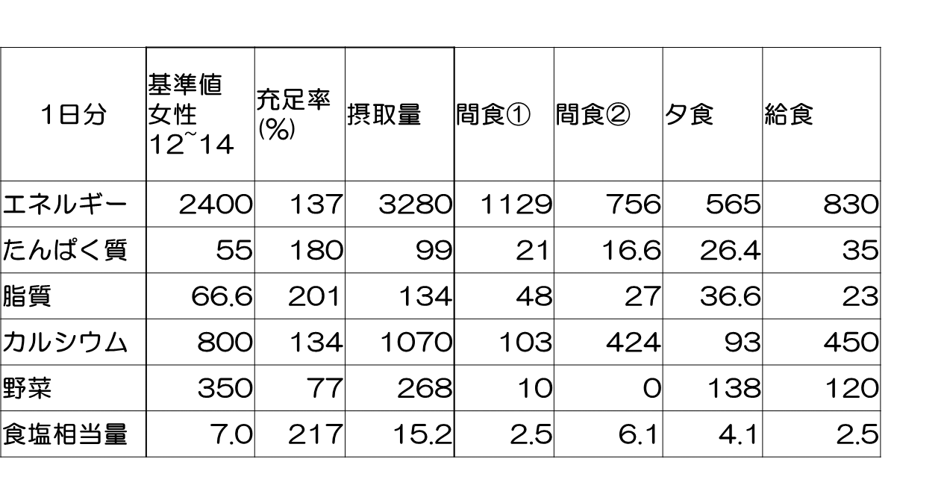
中学生の1日に必要な食事量（エネルギー量kcal/日）について
2600
高い
普通
男子
2900
1520
1520
基礎代謝量
普通
高い
女子
1410
2400
1410
基礎代謝量
2700
人は，生命を維持するために，エネルギーを必要とし，毎日の食事によってエネルギーを補っています。
１日のエネルギー必要量は，基礎代謝量（生命維持に必要なエネルギー量）と毎日のいろいろな活動で消費するエネルギー量を合わせたものです。必要なエネルギー量は，年齢・性別・毎日の活動の量によって異なります。摂取エネルギー量が少なすぎると疲労や痩せにつながり，多すぎると肥満になりやすいです。消費エネルギーが少ない場合も肥満につながります。
 | ■年齢と性別による違い
 | （身体活動レベルが普通の場合）
 | 年齢（歳） | 男性 | 女性
 | 8～9 | 1,850 | 1,700
 | 12～14 | 2,600 | 2,400
 | 15～17 | 2,850 | 2,300
 | 30～49 | 2,650 | 2,000
 | 厚生労働省「日本人の食事摂取基準」２０１５年版

年齢や活動の量に応じた食事をとる必要があります。
資料Ｃ： Ａさんの1日の食事バランス（充足率％）
 | エネルギー | たんぱく質 | 脂 質 | カルシウム | 野菜 | 食塩相当量
給食あり | １３７ | １８０ | ２０１ | １３４ | ７７ | ２１７
給食なし | １０２ | １１６ | １６７ | ７８ | ４２ | １８１

給食なしの場合
給食ありの場合
栄養のバランスと健康
主に体の組織をつくる |  | 主に体の調子を整える | 主にエネルギーになる
たんぱく質 | カルシウム | ビタミン（A,B１,B2,C,Dなど）  無機質（鉄、亜鉛など） | 炭水化物・脂質
貧血、体力低下など  不足 | 骨・歯の発育不良など  不足 | 抵抗力や視力の低下、皮膚炎、貧血、口内炎、便秘、味覚障がい など  不足 | 痩せ  不足  肥満、生活習慣病  とりすぎ

体に必要な栄養素はたくさんあり，それぞれに体内での働きがあります。栄養素の過不足は，健康に悪影響を及ぼします。特に成長期の中高生は，不足に気をつけましょう。
また，一つの食品から必要な栄養素を全てとることはできません。
６つの基礎食品群・栄養素とその働き
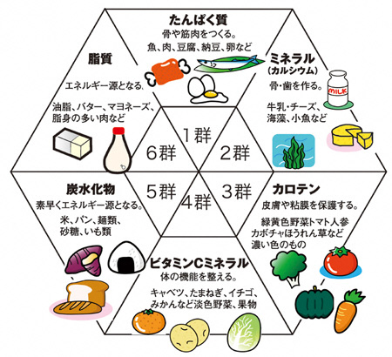

いろいろな食品をバランス良く食べることが必要です。

